Systemic analysis of urban areas most susceptible to environmental disasters in the Agreste Alagoano region

Análise sistêmica de áreas urbanas com maior susceptibilidade aos desastres ambientais no Agreste Alagoano

CAVALCANTE, Madson Correia⁽¹⁾; FEITOSA, Ailton⁽²⁾; SOUZA, Roberto Silva de⁽³⁾; SILVA, Ranyara Oliveira da⁽⁴⁾.

⁽¹⁾ 0000-0003-2654-6362; Mestrando em Geografia pela Universidade Federal de Alagoas – UFAL. Maceió, AL, Brasil.
madsongeo14@gmail. com.
⁽²⁾ 0000-0002-5433-0465; Doutor em Geografia pela Universidade Federal de Pernambuco - UFPE, Professor Titular da Universidade Estadual de Alagoas – UNEAL/Campus III. Palmeira dos Índios, AL, Brasil. ailton@uneal.edu.br.
⁽³⁾ 0000-0002-3578-9406; Doutor em Geografia pela Universidade Federal de Pernambuco - UFPE, Professor Titular da Universidade Estadual de Alagoas – UNEAL/Campus I. Arapiraca, AL, Brasil. roberto.silva@uneal.edu.br.
⁽⁴⁾0009-0000-8408-8457; Graduanda em Geografia pela Universidade Estadual de Alagoas – UNEAL/Campus III, Bolsista PIBIC/CNPQ/UNEAL. Arapiraca, AL, Brasil. ranyara.silva.2021@alunos.uneal.edu.br.

O conteúdo expresso neste artigo é de inteira responsabilidade dos/as seus/as autores/as.

A B S T R A C T |  | INFORMAÇÕES DO ARTIGO
The impacts of climate change have been felt worldwide, and in Brazil, the scenario is one of worsening frequency and intensity of natural disasters. This reality is evident in the Northeast region of the country, where the intersection of adverse climatic factors and the social context leads to the emergence of patterns of climatic and environmental vulnerability. The project proposal aims to identify and analyze the urban areas of the Agreste mesoregion of the state of Alagoas that are most vulnerable to environmental disasters such as floods, landslides, and droughts, exacerbated by ongoing climate change. This research seeks to understand the physical, socioeconomic, and urban factors that contribute to the environmental vulnerability of these areas. Data collection was conducted in different stages, with a survey of geospatial, climatic, socioeconomic, and urban data. This data was integrated into an analysis system that will allow the identification of these patterns and the interrelationships between the various local factors. The expected results include the formulation of recommendations for mitigation actions, with a view to preventing disaster events in these areas, which may be aggravated due to environmental susceptibility to climate change. |  | Histórico do Artigo:  Submetido: 11/30/2025  Aprovado: 03/02/2026  Publicação: 30/06/2026
Keywords:
Urban climatology, environment, socioespatial risk, geospatial, modeling

Palavras-Chave:
Climatologia urbana, meio ambiente, risco socioambiental, modelagem geospacial

R E S U M O
Os impactos das mudanças climáticas têm sido percebidos em todo o mundo e, no Brasil, o cenário é de um agravamento da frequência e intensidade dos desastres naturais. Tal realidade se manifesta dentro da Região Nordeste do país, onde a intersecção de fatores climáticos adversos e o contexto social proporcionam a ocorrência de padrões de vulnerabilidade climática e ambiental. A proposta do projeto tem como objetivo identificar e analisar as áreas urbanas da mesorregião do Agreste do estado de Alagoas mais vulneráveis à ocorrência de desastres ambientais, como enchentes, deslizamentos de terra e secas, agravados pelas mudanças climáticas em curso. Busca-se nesta pesquisa, compreender os fatores físicos, socioeconômicos e urbanos que contribuem para a vulnerabilidade ambiental dessas áreas. A coleta de dados foi realizada em diferentes etapas, com um levantamento de dados geoespaciais, climáticos, socioeconômicas e urbanos. Esses dados foram integrados em um sistema de análise que permitirá a identificação desses padrões e a inter-relação entre os diversos fatores locais. Os resultados esperados incluem a formulação de recomendações para mitigação de ações, com vistas a prevenção para os eventos de desastres nessas áreas, que podem ser agravadas por conta da susceptibilidade ambiental às mudanças climáticas.

Introdução
A intensificação dos eventos climáticos extremos tem evidenciado a vulnerabilidade das áreas urbanas, especialmente em regiões historicamente suscetíveis a desastres ambientais. No Brasil, o Agreste do estado de Alagoas apresenta características geográficas e socioeconômicas que amplificam os impactos das mudanças climáticas, tornando essencial uma análise sistêmica da suscetibilidade dessas áreas a desastres ambientais. Segundo Prates e Amorim (2018), a ocupação desordenada do solo urbano e a insuficiência de políticas públicas eficazes contribuem significativamente para o agravamento dos riscos ambientais e sociais.
O Agreste Alagoano é uma mesorregião que enfrenta diversos desafios ambientais, especialmente relacionados às mudanças climáticas e à falta de planejamento urbano sustentável. O estudo dessas áreas urbanas vulneráveis é crucial para entender os fatores que contribuem para a susceptibilidade aos desastres ambientais e para o desenvolvimento de estratégias eficazes de mitigação e adaptação, pois a ausência de um planejamento urbano sustentável e a ocupação desordenada do solo nas áreas urbanas têm sido fatores determinantes para a vulnerabilidade crescente da região frente as mudanças climáticas.
Botelho (2011) destaca que a vulnerabilidade socioambiental em áreas urbanizadas é resultado da interação entre fatores físicos, econômicos e políticos. A Figura 1 indica a localização da Mesorregião do Agreste de Alagoas, destacando sua centralidade dentro do estado, fator que contribui para uma combinação de fatores climáticos, econômicos e sociais adversos. Enquanto zona de transição, o Agreste apresenta como características um misto do que é observado no Sertão e no Leste de Alagoas, áreas semiáridas e úmidas, respectivamente. Portanto, a importância da área de estudo se mostra à medida que o ambiente fragilizado causa impacto direto sobre o contexto urbano, revelando as vulnerabilidades locais pertinentes às mudanças climáticas.
Figura 1.
Mapa de localização do Agreste Alagoano
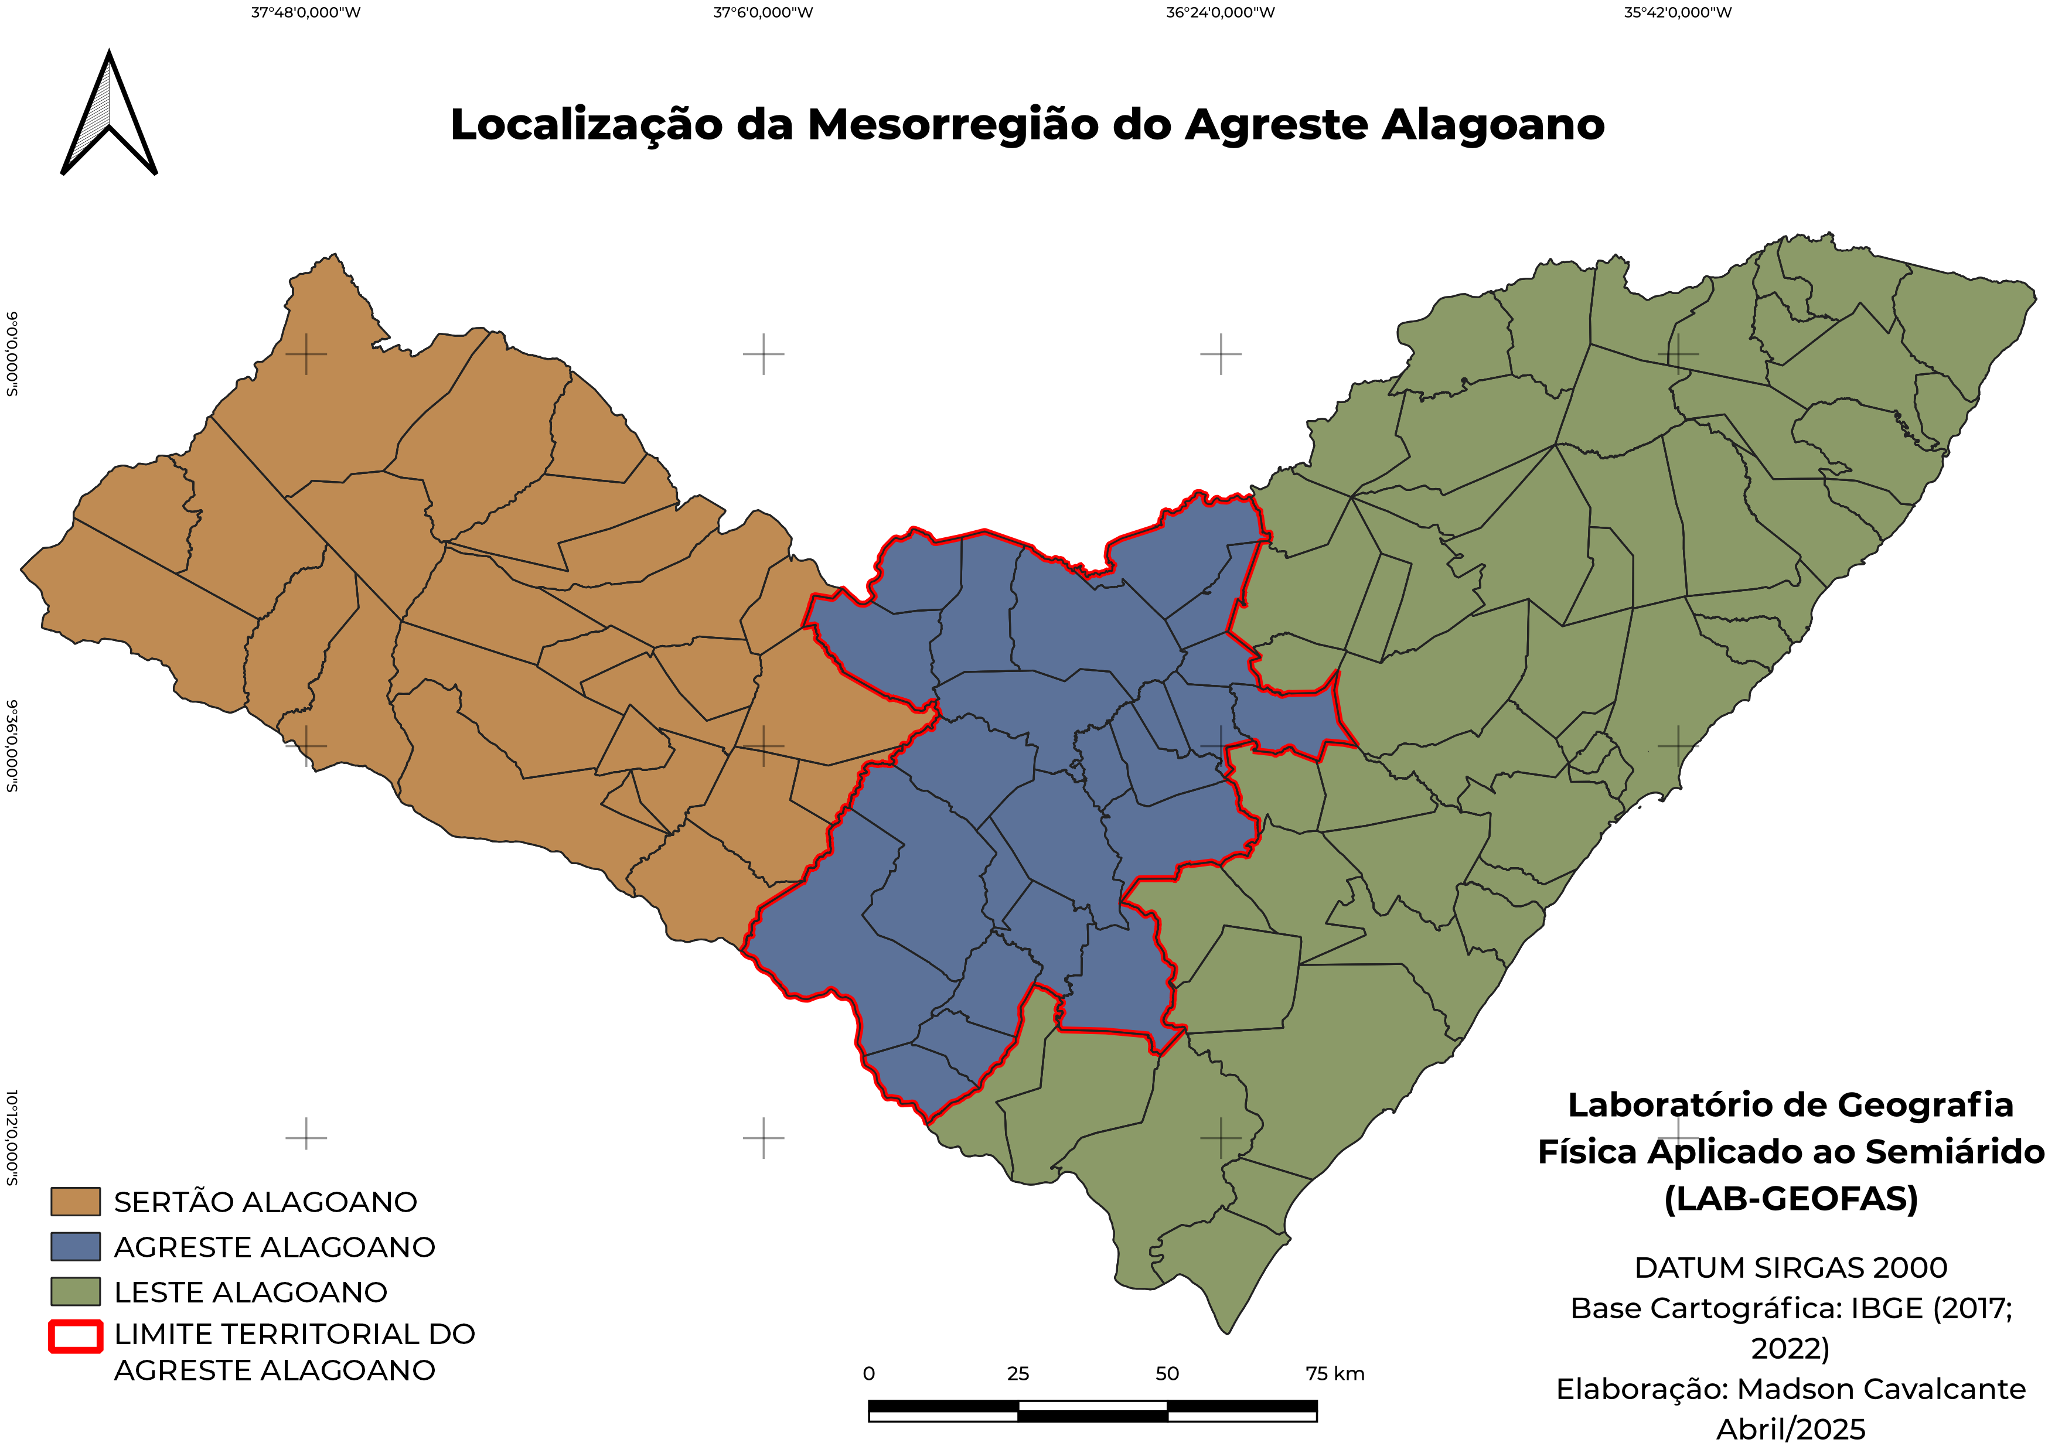
Nota: IBGE (2022), SRTM (2005). Elaborado por Cavalcante, M. C., 2025.
Diante da vulnerabilidade observada, tais análises são fundamentais para o avanço do conhecimento em planejamento urbano e gestão ambiental, permitindo uma compreensão mais profunda dos fatores que contribuem para a vulnerabilidade das áreas urbanas. Nesse sentido, a irreversibilidade da urbanização exige uma maior atenção ao debate ambiental nas cidades, principalmente em relação a ocupação das áreas próximas ou sob a influência dos seus cursos d'água (Anelli, 2015). É com base nesse contexto que, no Agreste Alagoano, a falta de planejamento para a preservação de cursos d'água e áreas verdes intensifica os impactos das mudanças climáticas em transcursão.
A partir do exposto, esta pesquisa tem como objetivo geral realizar uma análise sistêmica das áreas urbanas do Agreste Alagoano com maior suscetibilidade aos desastres ambientais decorrentes das mudanças climáticas, pode gerar resultados que auxiliem nas políticas públicas para prever e minimizar os impactos gerados pelos desastres climáticos em áreas urbanizadas, principalmente diante das limitações e fragilidades naturais locais.

Metodologia
A pesquisa proposta para esse estudo, adotará uma abordagem interdisciplinar, fundamentada em metodologias da Geografia Física e princípios da Geografia Urbana, com uso de ferramentas digitais para a análise sistêmica de áreas urbanas com maior susceptibilidade aos desastres ambientais que decorrem das Mudanças Climáticas no Agreste Alagoano. Assim, a aplicação de sistemas e ferramentas de geoprocessamento, com o uso de softwares para a análise estatística, fortalecerá a precisão dos dados coletados, garantindo uma abordagem dinâmica.
O Agreste Alagoano será analisado com base em dados geoespaciais, permitindo identificar padrões territoriais e ambientais relevantes dentro da área de interesse dessa pesquisa e que estejam dentro dos limites urbanos das cidades. A seleção das áreas ocorrerá por meio de mapas temáticos gerados no software QGIS, que possibilita também a integração de dados climáticos (obtidos em órgãos como ANA, Agritempo e INPE) com as formas de uso e ocupação do solo urbano, tendo como referência os conceitos de vulnerabilidade ambiental Rogerson (2012) e Caprario (2017). A caracterização física do território será fundamentada nos estudos de Aziz Ab'Saber (2003) e Feitosa (2013, 2022), que discutem as dinâmicas e mudanças ambientais no Nordeste brasileiro e, por extensão, aquelas decorrentes das mudanças climáticas em curso.
Os dados quantitativos coletados serão organizados e analisados por meio do Excel, utilizando funções estatísticas para identificar padrões e correlações. Já as informações geoespaciais serão processadas no software QGIS, permitindo a geração de mapas temáticos. O uso das ferramentas garantirá maior precisão na interpretação dos dados, favorecendo a produção de relatórios detalhados, mapas analíticos e gráficos explicativos, tornando os resultados acessíveis para gestores públicos e pesquisadores interessados. A aplicação do geoprocessamento facilitará a elaboração de modelos preditivos, alinhados às abordagens de Rogerson (2012), possibilitando simular cenários futuros e propor estratégias adaptativas.

Resultados e discussão
A pesquisa revela a importância de se detalhar a vulnerabilidade das ocupações urbanas no Agreste Alagoano, que demonstrou ser uma área de condições geoclimáticas tensas, o que pode acarretar adversidades significativas dentro do contexto socioespacial. A Figura 2 indica, dentro do limite territorial da área de estudo, as manchas urbanas – indicadas em vermelho – de cada município da mesorregião, sendo essas áreas urbanizadas o foco de estudo da pesquisa.
Observa-se, visualmente, um contexto antagônico, que ora se mostra em grandes centros urbanos e ora em pequenas comunidades espalhadas. Municípios à exemplo de Arapiraca, Palmeira dos Índios e Paulo Jacinto representam, dentro do Agreste de Alagoas, importante centralidade socioeconômica dentro do contexto urbanístico. Outros municípios como Girau do Ponciano, Limoeiro de Anadia e Traipu demonstram um cenário urbano mais disperso em relação à sua extensão territorial.
Figura 2.
Mapa das Áreas Urbanas no Agreste Alagoano
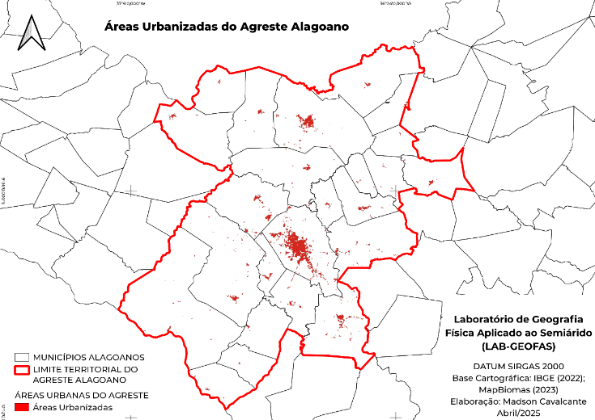
Nota: IBGE (2022), MapBiomas (2023). Elaborado por Cavalcante, M. C., 2025.
O Agreste de Alagoas demonstra ser uma área de importância ímpar no que diz respeito ao entendimento das mudanças climáticas pela Geografia. Desse modo, as vulnerabilidades dessa região se tornam um objeto de estudo de relevância, sobretudo no recorte espacial das áreas urbanizadas. A Tabela 1 demonstra, de forma sucinta, alguns dados importantes para se compreender a dimensão da população que habita esse espaço.

Tabela 1.
Caracterização urbana do Agreste Alagoano
DADOS | População Total | População Urbana | População Rural | Área Total (km²) | Área Urbanizada (km²) | Área Urbanizada (%)
TOTAL | 637.658 | 413.250 | 224.408 | 5.767 | 162,78 | 63,34%
Nota: Instituto Brasileiro de Geografia e Estatística (IBGE), 2022. Elaborado por CAVALCANTE, M. C., 2025.
De todo o Agreste, mais da metade (cerca de 63%) da área total dos municípios são compostas de áreas urbanizadas. Contudo, essa distribuição ainda é desigual dentro do panorama dos dados individuais, que revelou a presença de poucos núcleos urbanos de grande dimensão e muitos povoamentos espalhados espacialmente. Tal fato é passível de verificação visual, pelo posto na Figura 2, que revela via geoprocessamento as manchas urbanas presentes no Agreste. Dentro de um contexto socioeconômico e geográfico fragilizados, busca-se, nessa pesquisa, entender como as populações que vivem nessas zonas sofrem os impactos diretos e indiretos dos desastres naturais.

A hidrografia e a configuração urbana
A hidrografia exerce um papel central e ambíguo na configuração da susceptibilidade aos desastres ambientais, pois, historicamente, os cursos d'água foram fundamentais para a ocupação humana e o desenvolvimento dos núcleos urbanos iniciais, fornecendo recursos essenciais. No entanto, como apontado por Anelli (2015), a irreversibilidade da urbanização, quando não acompanhada de um planejamento integrado, transforma esses corpos hídricos em eixos de vulnerabilidade. A ocupação desordenada em margens de rios e riachos, tem sido uma variável constante na região, ampliando a superfície impermeabilizada e eliminando a capacidade natural de infiltração do solo.
Figura 3.
Mapa da rede de drenagem no Agreste Alagoano
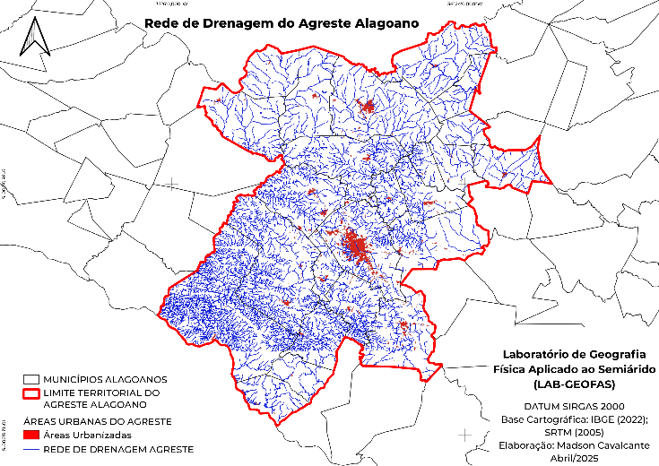
Nota: IBGE (2022), SRTM (2005). Elaborado por Cavalcante, M. C., 2025.
A análise geoespacial realizada evidenciou uma forte correlação entre a localização das manchas urbanas (Figura 3) e a rede hidrográfica da mesorregião, confirmando a ideia inicial de que os centros urbanos se desenvolveram às margens dos seus principais cursos d'água. Esta proximidade, que antes era uma vantagem, se converteu em um fator de risco diante da intensificação dos eventos climáticos extremos, colocando uma parcela significativa da população em situação de risco direto durante episódios de precipitação intensa.
A falta de planejamento para a preservação desses cursos d'água, citada no texto, intensifica os impactos das mudanças climáticas em curso, criando um cenário onde os rios tornam-se também condutores de destruição. Este entendimento é importante para que as políticas públicas de gestão de risco e ordenamento territorial não tratem os desastres naturais como um problema isolado, mas como um elemento sistêmico cuja dinâmica deve orientar a ocupação urbana resiliente.

A hidrografia e a configuração urbana
A análise da hipsometria e das variações de altitude no Agreste Alagoano revela-se fundamental para compreender a distribuição espacial dos riscos ambientais. A mesorregião, caracterizada por sua posição de transição, exige um olhar atento sobre o relevo, que atua como um condicionante primário da dinâmica hidrológica. Áreas com baixas altitudes, notadamente os fundos de vale e as várzeas, são naturalmente zonas de concentração para a drenagem das águas pluviais. A ocupação urbana intensiva nestas áreas de menor altitude, frequentemente associadas aos cursos d'água, coloca os assentamentos humanos em contraste com os processos naturais de escoamento, transformando eventos climáticos extremos em desastres com significativos impactos.
Figura 4.
Mapa da hipsometria do Agreste Alagoano
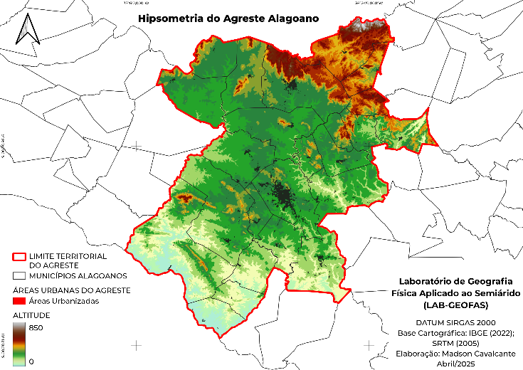
Nota: IBGE (2022), SRTM (2005). Elaborado por Cavalcante, M. C., 2025.
A concentração das manchas urbanas em vales e áreas planálticas rebaixadas, como visualizado na Figura 4, não é um mero acidente geográfico, mas um fator determinante que amplifica a vulnerabilidade. Este comportamento hidrodinâmico, intensificado pela impermeabilização do solo, explica a recorrência e a severidade de inundações em determinados setores das cidades, demonstrando que a compreensão do relevo é um passo indispensável para qualquer proposta de mitigação.

Considerações Finais
A pesquisa visa gerar importantes produtos acadêmicos e científicos, contribuindo para o avanço do conhecimento sobre os desastres ambientes decorrentes das mudanças climáticas nas áreas urbanas, com enfoque no que diz respeito à área de estudo. Além disso, os resultados poderão fornecer uma base sólida para compreender os desafios ambientais enfrentados pelas populações que ocupam áreas com maiores susceptibilidades no Agreste Alagoano, permitindo ações mais eficazes e sustentáveis.
Será possível, mediante o conjunto de dados exposto, destacar as áreas com maiores indicadores de vulnerabilidades socioambientais, onde vivem as comunidades mais suscetíveis aos efeitos das mudanças climáticas. Esse conhecimento permitirá a implementação de estratégias de adaptação e mitigação, fortalecendo a resiliência local diante dos desafios ambientais e permitindo a formulação de políticas públicas voltadas para a redução do impacto ambiental causados pelas enchentes, em decorrências dos efeitos das mudanças climáticas sobre determinadas áreas.
Agência financiadora
Este trabalho contou com apoio financeiro do Conselho Nacional de Desenvolvimento Científico e Tecnológico – CNPq, que viabilizou o desenvolvimento das atividades de pesquisa aqui apresentadas.

REFERÊNCIAS

Aziz Nacib Ab'Sáber. (2003). Os domínios de natureza no Brasil: Potencialidades paisagísticas. Ateliê Editorial.
Renato Anelli. (2015). Cidades e sustentabilidade. Editora da Universidade de São Paulo.
Rosangela Garrido Machado Botelho. (2011). Bacias hidrográficas urbanas. In Antonio Teixeira Guerra (Org.), Geomorfologia urbana (pp. 71–115). Bertrand Brasil.
Jakcemara Caprario. (2017). Desenvolvimento de um instrumento para o mapeamento de áreas suscetíveis a alagamentos e inundações urbanas (Dissertação de mestrado, Universidade Federal de Santa Catarina). https://repositorio.ufsc.br/handle/123456789/176913
Instituto Brasileiro de Geografia e Estatística. (2025). Censo demográfico 2022: População e domicílios – Panorama do Censo 2022. IBGE.
Peter A. Rogerson. (2012). Métodos estatísticos para geografia: Um guia para o estudante. Bookman.
Sávio Barbosa dos Santos & Ailton Feitosa. (2022). Caracterização da dinâmica no uso e ocupação do solo diante das adversidades do clima no município de Palmeira dos Índios/AL. Revista Brasileira de Geografia Física, 15(2), 1053–1062. https://doi.org/10.26848/rbgf.v15.2.p1053-1062

